**数据结构 第一次作业（个人）**

**22122128 孔馨怡**

**1.（3）题目：**

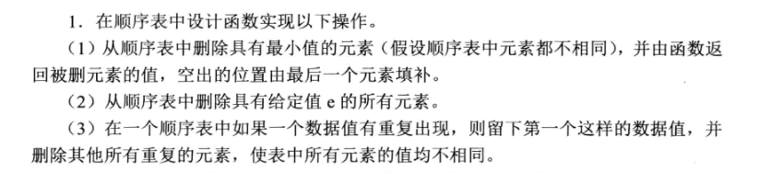

**代码实现：**

**借助书本原代码，在此基础上加入一个函数定义及实现。**

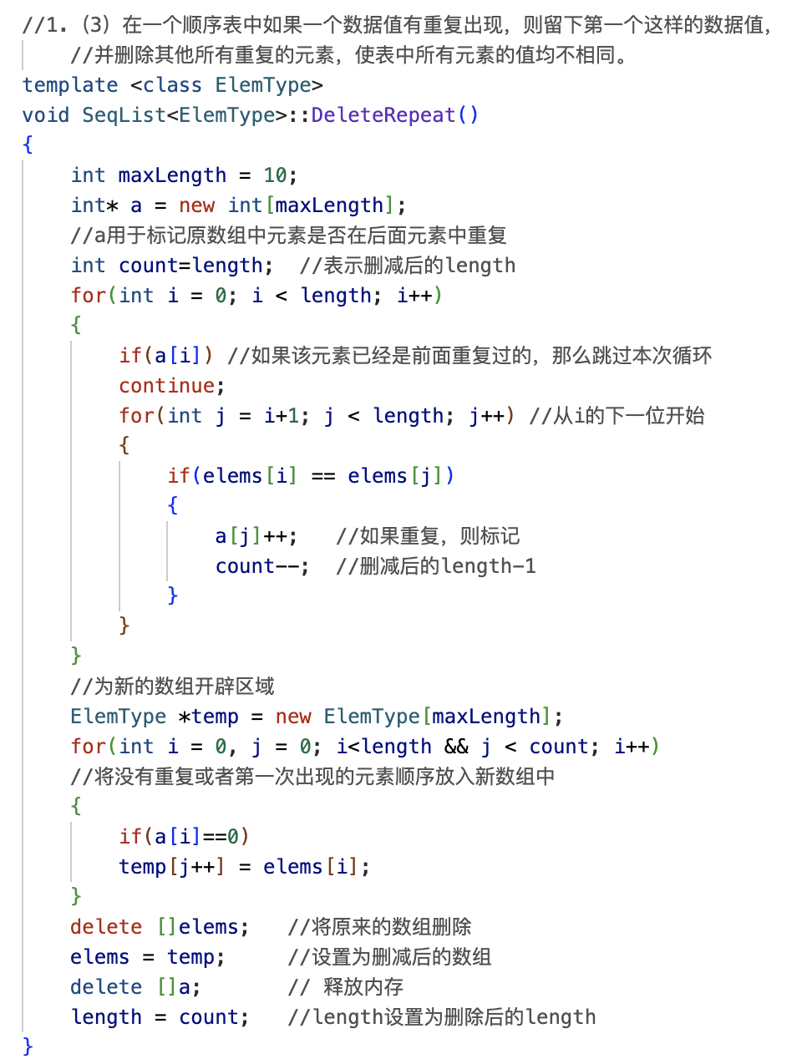

**并在主函数处添加测试：**

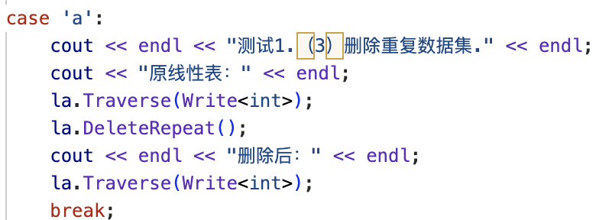

**运行结果如下：**

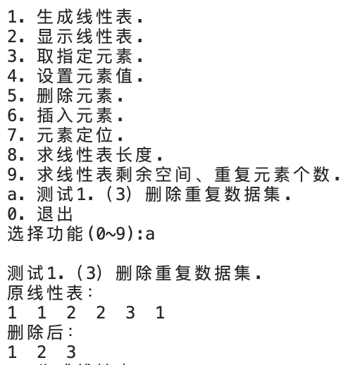

**---------------------------------------------------------------**

**---------------------------------------------------------------**

**3.题目：**

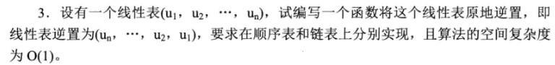

1. **顺序表**

**代码实现：**

**借助书本原代码，在此基础上加入一个函数定义及实现。**

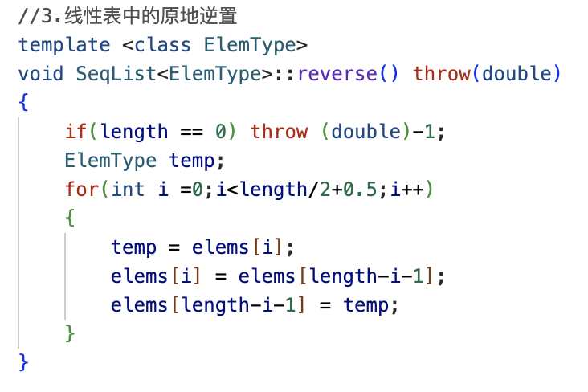

**并在主函数处添加测试：**

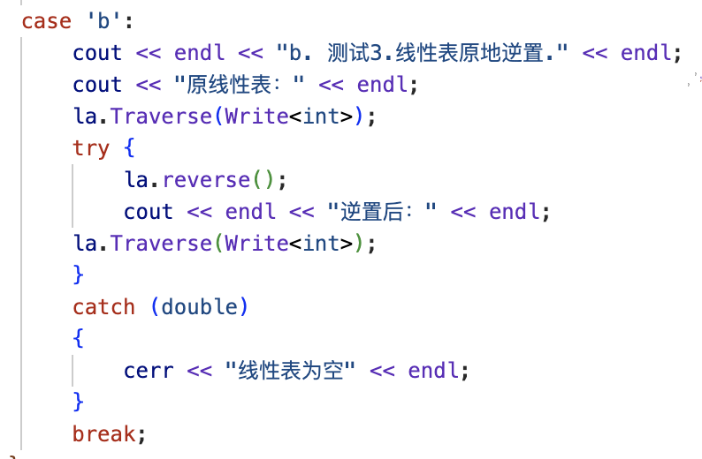

**运行结果如下：(奇数\偶数\空线性表都测试)**

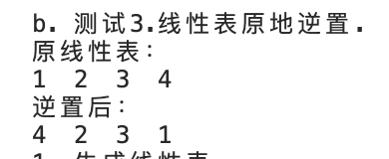

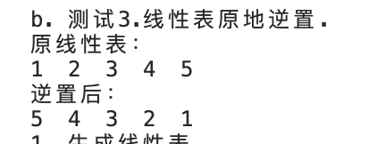

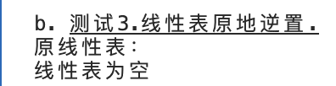

1. **链表**

**代码实现：**

**借助书本原代码，在此基础上加入一个函数定义及实现。**

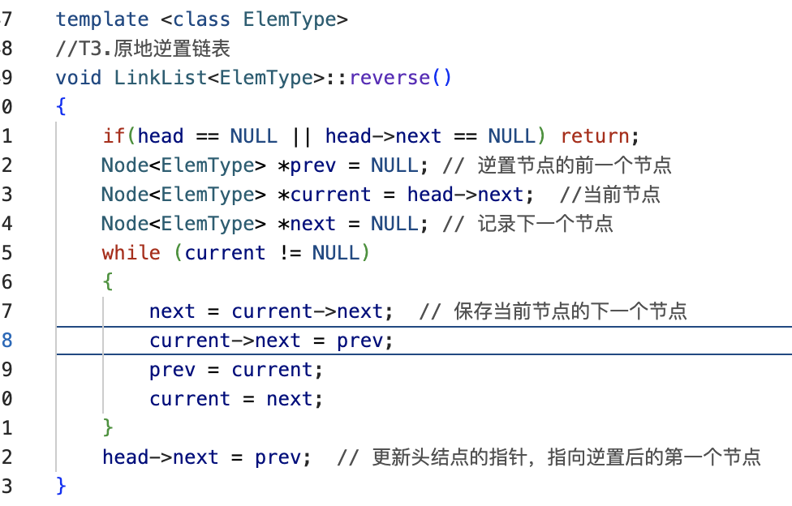

**并在主函数处添加测试：**

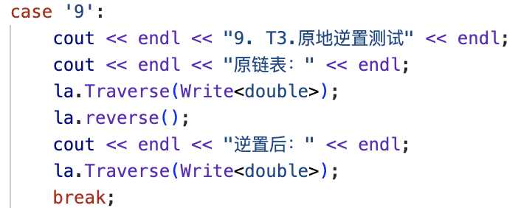

**运行结果如下：**

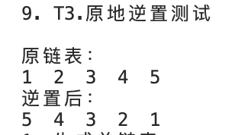

**5. 题目：**



**代码实现：**

**借助书本原代码。**

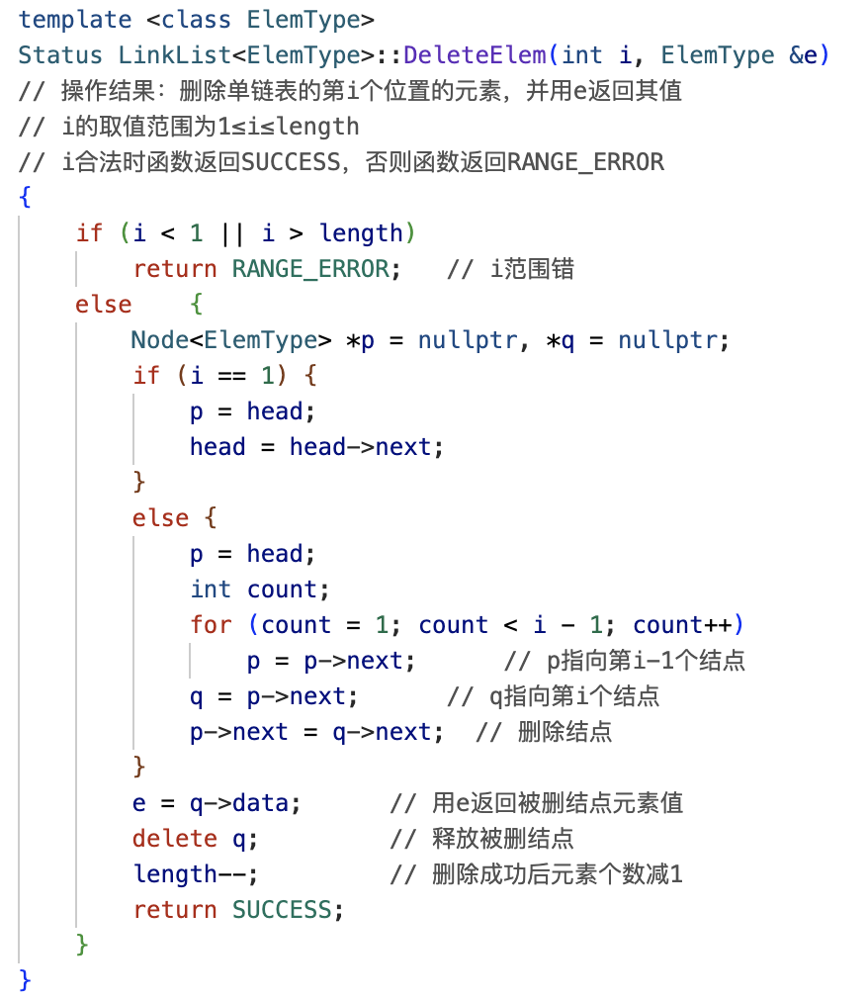

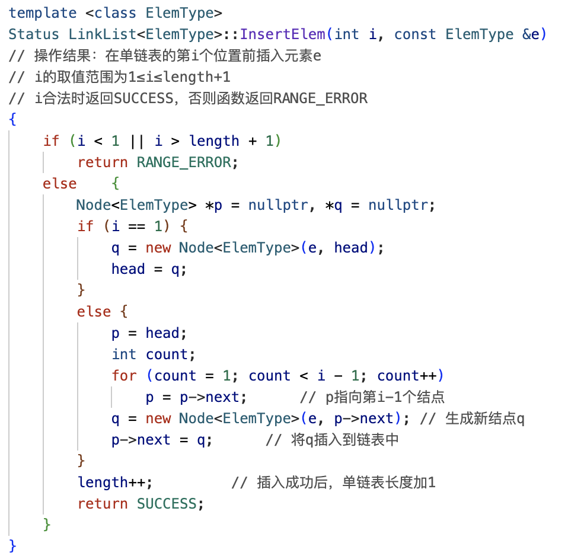

**运行结果如下：**

